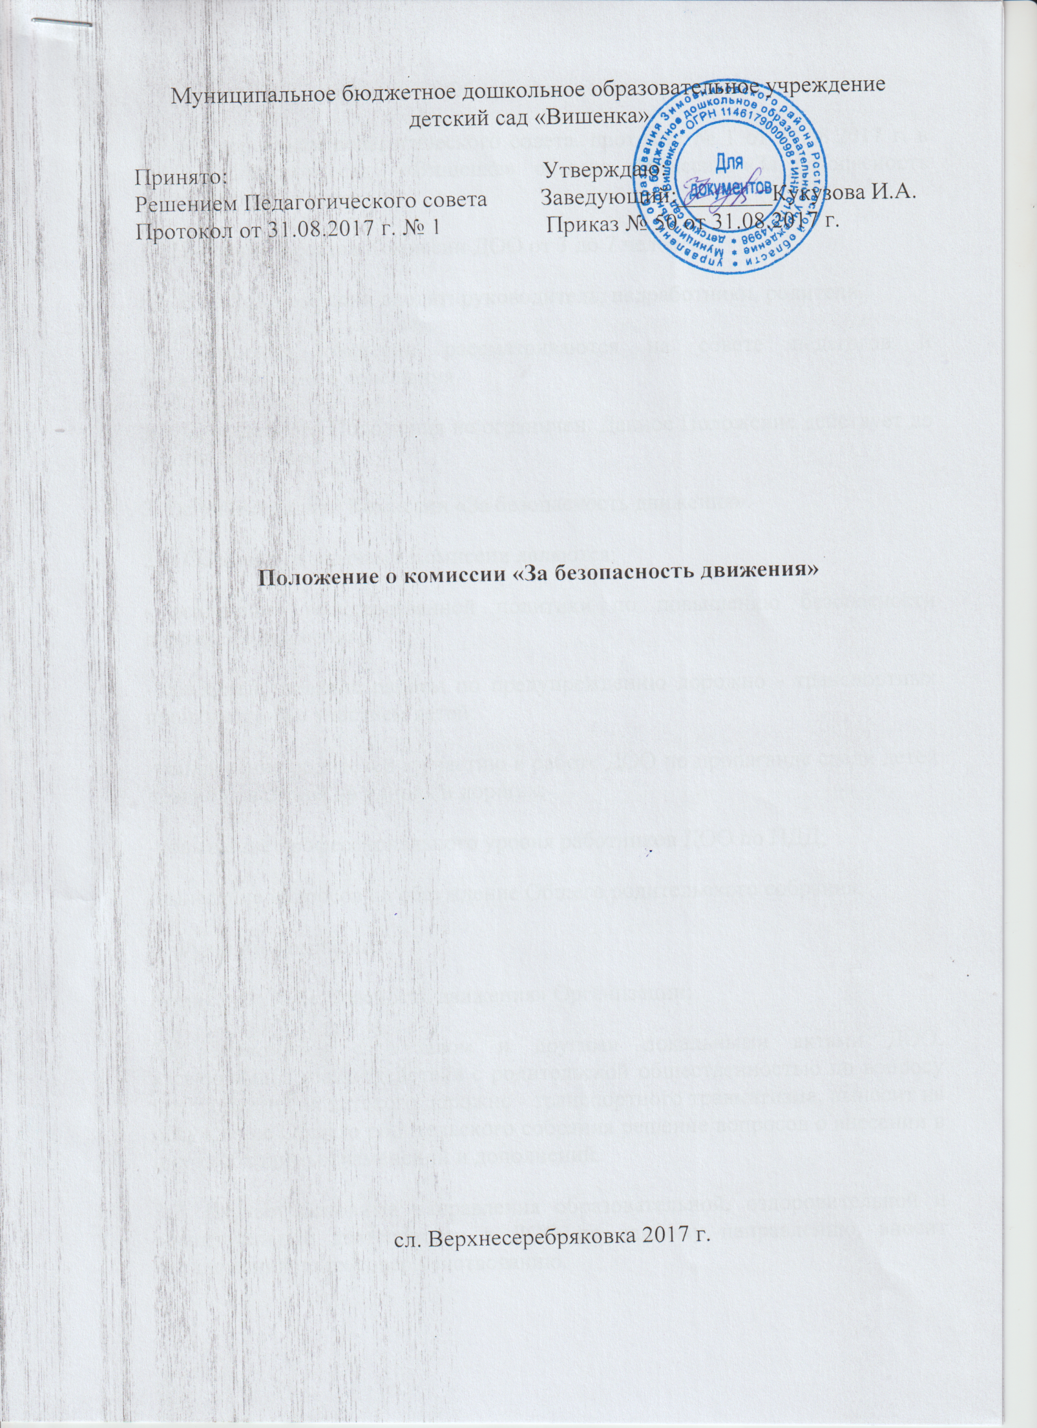
1.Общие положения
1.1. На основании педагогического совета, протокол № 1 от 31.08.2017 г. в МБДОУ детском саду «Вишенка» создана комиссия «За безопасность дорожного движения».
1.2.Численный состав Комиссии ДОО от 3 до 7 человек.
1.3. В состав Комиссии входят: руководитель, педработники, родители.
1.4.Решения комиссии рассматриваются на совете педагогов и административного совещания.
1.5.Срок данного Положения не ограничен. Данное Положение действует до принятия нового.
2.Основные задачи Комиссии «За безопасность движения».
2.1. Основными задачами Комиссии являются:
- реализация государственной политики по повышению безопасности дорожного движения;
- совершенствование работы по предупреждению дорожно - транспортных происшествий с участием детей;
-привлечение родителей к участию в работе ДОО по пропаганде среди детей правил поведения на улицах и дорогах;
-повышение профессионального уровня работников ДОО по ПДД;
-вынесение вопросов на обсуждение Общего родительского собрания.
3.Функции Комиссии.
Комиссия «За безопасность движения» Организации:
3.1. Знакомится с Уставом и другими локальными актами ДОО, касающимися взаимодействия с родительской общественностью по вопросу предупреждения детского дорожно - транспортного травматизма, выносит на обсуждение Общего родительского собрания решение вопросов о внесении в них необходимых изменений и дополнений.
3.2. Изучает основные направления образовательной, оздоровительной и воспитательной деятельности в ДОО по данному направлению, вносит предложения по их совершенствованию.
3.3. Принимает информацию администрации, отчеты педагогических работников о ходе реализации образовательных и воспитательных программ, результатах качества обучения воспитанников.
3.4.Вносит предложения по совершенствованию педагогического процесса в ДОО.
3.5.Принимает решение об оказании посильной помощи ДОО в укреплении учебно - материальной базы по безопасности дорожного движения, предупреждению детского дорожно- транспортного травматизма, благоустройству и ремонту его помещений, территориию
3.6. Принимает решение об оказании благотворительной помощи, направленной на развитие ДОО, совершенствование педагогического процесса.
3.7.Осуществляет координацию взаимодействия ДОО со службой Госавтоинспекции.
3.8. Принимает участие в планировании, подготовке, организациипредупредительно -профилактических мероприятий по пропаганде ПДД дляобучающихся и их родителей (законных представителей).
4.Права Комиссии.
4.1.Комиссия «За безопасность движения» имеет право:
— требовать у родительского комитета ДОО контроля выполнения ее решений;
-обсуждать и формулировать заказ родителей дошкольной образовательной организации по вопросу предупреждения детского дорожно - транспортного травматизма, определять конкретные показатели ожидаемых результатов работы;
— обсуждать перспективный план, основные направления деятельности родителей, вносить предложения в общий перспективный план развития ДОО по данному направлению;
— взаимодействовать с органами самоуправления педагогов, с Педсоветом, с общественными организациями, со службой Госавтоинспекции .
5.В необходимых случаях на заседание Комиссии приглашать педагогических, медицинских и других работников Организации, представителей общественных организаций, Госавтоинспекции , заинтересованных ведомств.. Необходимость их приглашения определяется председателем Комиссии.
6.Заседание Комиссии «За безопасность движения» ведет председатель Комиссии.
6.1.Председатель комиссии:
— оповещает членов Комиссии о предстоящем заседании;
— взаимодействует с председателями родительских комитетов групп;
— взаимодействует с заведующим ДОО по вопросам ведения заседания Комиссии, выполнения ее решений.
7.Комиссия работает по плану, скоординированному с годовым планом работы ДОО «Предупреждение детского дорожно-транспортного травматизма».
8.Комиссия «За безопасность движения» заседает не реже 1 раза в квартал.
9.Комиссия «За безопасность движения» несёт ответственность:
— за выполнение закрепленных за ним задач и функций;
— соответствие принимаемых решений законодательству РФ, нормативно-правовым актам.
10.Делопроизводство Комиссии:
10.1.Заседания Комиссии оформляются протоколом.
10.2.В книге протоколов фиксируются:
— дата проведения заседания;
— количество присутствующих;
— приглашенные (ФИО, должность);
— повестка дня;
— ход обсуждения вопросов, выносимых на заседание;
— предложения, рекомендации и замечания приглашённых лиц;
— решение Комиссии.
11.Протоколы подписываются председателем и секретарем Комиссии.
12.Нумерация протоколов ведётся от начала учебного года.

